**新 书 推 荐**

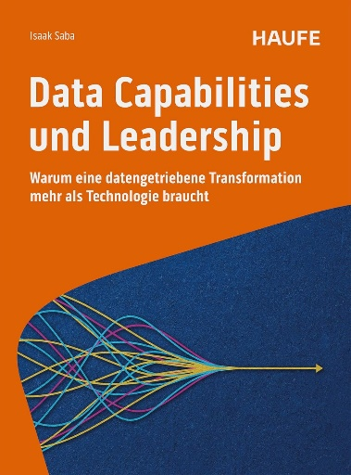**中文书名：《数据能力与领导力：为什么数据驱动的转型不仅仅需要技术》**

**英文书名：DATA CAPABILITIES AND LEADERSHIP: Why a Data-Driven Transformation Needs More Than Technology**

**作 者：Isaak Saba**

**出 版 社：Haufe**

**代理公司：Schaffere/ANA/Winney**

**页 数：220页**

**出版时间：2025年6月**

**代理地区：中国大陆、台湾**

**审读资料：电子稿**

**类 型：经管**

**唯有将“领导力”与“数据能力”结合，才能真正推动企业的数字化成功。**

**内容简介：**

为什么那么多ERP迁移、引入AI工具如ChatGPT等数据项目频频受挫？原因是低估了计划的复杂性，同时又或者缺乏相应的框架。公司内部沟通不畅也常常导致实施起来出现问题。伊萨克·萨巴博士描述了为什么传统的转型概念已不再满足目前的需求。数据计划和数字化转型只有在领导力和数据能力相结合的情况下才能成功。在他的书中，他通过一个虚构公司的具体例子，详细介绍了其中的各个步骤。他解释了这种领导力和数据能力的共生关系，识别出了最常见的问题，并明确指出这些问题不是线性的，而是复杂的。

在本书中可以看到以下内容：

-哪些传统产品已经被数据转化为新产品，以及这种转变如何改变了客户行为。

-为什么（尤其是）传统公司会在数据驱动的计划中失败。

-为什么传统的转型概念不足以满分地解释数据驱动的转型。

-成功的两个维度：领导力和数据能力。

**作者简介：**

**伊萨克·萨巴（Isaak Saba）**拥有物理博士学位。他曾在多家公司从事数据管理工作，并于2019年获得德国数字奖银奖。自2024年以来，他一直为公司提供数据和转型方面的咨询。

**感谢您的阅读！**

**请将反馈信息发至：版权负责人**

**Email**：**[Rights@nurnberg.com.cn](mailto:Rights@nurnberg.com.cn)**

安德鲁·纳伯格联合国际有限公司北京代表处

北京市海淀区中关村大街甲59号中国人民大学文化大厦1705室, 邮编：100872

电话：010-82504106, 传真：010-82504200

公司网址：[http://www.nurnberg.com.cn](http://www.nurnberg.com.cn/)

书目下载：<http://www.nurnberg.com.cn/booklist_zh/list.aspx>

书讯浏览：<http://www.nurnberg.com.cn/book/book.aspx>

视频推荐：<http://www.nurnberg.com.cn/video/video.aspx>

豆瓣小站：<http://site.douban.com/110577/>

新浪微博：[安德鲁纳伯格公司的微博_微博 (weibo.com)](https://weibo.com/1877653117/profile?topnav=1&wvr=6)

微信订阅号：ANABJ2002

